Proiectul didactic al lecției
Disciplina: Matematică
Clasa: a VI-a
Unitatea de conținut: Numere întregi. Operații cu numere întregi.
Numărul lecției în unitatea de conținut (conform proiectării didactice de lungă durată): 15/24
Subiectul lecției: Puterea unui număr întreg cu exponent număr natural.
Durata lecției: 45 de minute
Unități de competență:
2.1. Identificarea, scrierea, citirea și aplicarea numerelor întregi în diverse contexte.
2.2. Identificarea și aplicarea terminologiei și a notațiilor aferente noțiunii de număr întreg în situații reale și/ sau modelate, inclusiv în comunicare.
2.4. Aplicarea proprietăților operațiilor studiate cu numere întregi în efectuarea calculelor în situații reale și/sau modelate.
2.7. Utilizarea numerelor întregi în diverse domenii: în viața cotidiană, în economie, în alte discipline școlare.
2.8. Justificarea și argumentarea rezultatelor obținute în calcule cu numere întregi.
Obiectivele lecției: La sfârșitul lecției, elevii vor fi capabili:
O1: să identifice, să scrie, să citească numere întregi în diverse contexte;
O2: să aplice terminologia și notațiile aferente noțiunii de număr întreg în diverse situații;
O3: să efectueze calcule cu numere întregi, aplicând operațiile studiate;
O4: să utilizeze numerele întregi în diverse domenii;
O5: să aplice proprietățile operațiilor studiate cu numere întregi în rezolvarea problemelor din situații reale și/sau modelate;
O6: să manifeste o atitudine critică și riguroasă în evaluarea și interpretarea rezultatelor obținute în calculele cu numere întregi.
Tipul lecției: Lecție de formare a capacităților de dobândire a cunoștințelor.
Tehnologii didactice:
- Forme: frontală; în perechi; individual, la tablă.
- Metode: metoda exercițiului; explicația; cercetarea; descoperirea; discuția dirijată; problematizarea; brainstorming; argumentarea; joc interactive; analiza; deducerea.
- Mijloace de învățământ:
- I. Achiri, A. Braicov, O. Șpuntenco. Matematică. Manual. Clasa a VI-a. Ed. Prut Internațional. Chișinău, 2020;
- Computerul; Proiectorul sau tabla interactivă;
- Platforma educație interactivă: https://educatieinteractiva.md/text-liber/9333
Evaluarea: formativă, evaluare orală; observarea; produse: răspuns oral, exercițiu rezolvat; apreciere fără note.
Scenariul lecției
Etapele activității didactice | Obiective | Demersul acțional al lecției | Timp  (în minute) | Tehnologia realizării (Metodă\Formă de activitate\Resurse)
Evocare | O1  O2 | Momentul organizatoric  Verificarea temei pentru acasă.  De învățat: Capitolul 2, §6, pagina 67, manual.  De repetat: Capitolul 2, §5, pagina 63, manual.  De rezolvat: Exercițiul 2, 3, 8, pagina 68-69, manual.  Elevii răspund frontal la întrebările profesorului:  Ce operații cu numere întregi am studiat?  Cum se efectuează împărțirea numerelor întregi de același semn?  Cum se efectuează împărțirea numerelor întregi de semne diferite?  Cum se efectuează înmulțirea numerelor întregi de același semn?  Cum se efectuează înmulțirea numerelor întregi de semne diferite?  Ce proprietăți ale înmulțirii numerelor întregi am studiat?  Ce reprezintă ridicarea la putere a unui număr natural? | 5  3 | Computer, ecran  Explicația  Întrebări frontale  Răspunsuri frontale  Discuție dirijată
Realizarea sensului | O1  O2  O3  O5  O6 | Se anunță subiectul lecției: Puterea unui număr întreg cu exponent număr natural. Elevii notează în caiete.  Cercetăm și descoperim:  Elevii își reamintesc:  Înmulţirea numerelor naturale nenule egale poate fi scrisă ca putere:  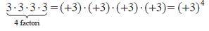  Citim: „3 la puterea a patra” sau „3 la a patra”.  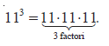  Citim: „11 la puterea a treia” sau „11 la cub”.  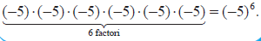  Rețineți!  - Înmulţirea factorilor egali este operaţia de ridicare la putere: (–5)⁶ este o putere cu baza puterii –5 şi exponentul puterii 6.  Citim: „–5 la puterea a şasea” sau „–5 la a şasea”.  Generalizare  Oricare ar fi numărul întreg nenul a şi numărul natural n:  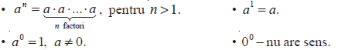  Analizând exercițiile din partea dreaptă, elevii ghidați de profesor, deduc regulile din partea stângă.  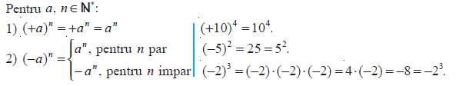  Exercițiu: Observăm, citim și completăm: (exercițiul poate fi afișat la ecran)  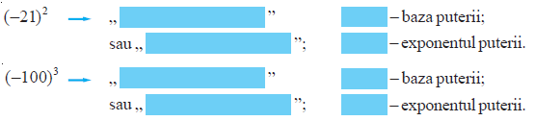  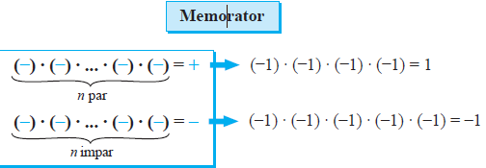 | 12 | Lucrul cu manualul  Calculator, ecran  Cercetarea  Descoperirea  Explicația  Frontal  Problematizarea  Brainstorming  Explicația  Analiză  Deducere
Reflecție | O1,O2  O2  O3, O5, O6  O3, O4 O5, O6 | Calcul oral, frontal: Exercițiul 1, 2, 5, pagina 74, manual. (vezi anexa 1)  Lucru individual, rezultatele se verifică frontal: Exercițiul 6, pagina 75, manual. (vezi anexa 1)  Lucru în perechi, după cum stau în bancă, apoi se discută frontal rezultatele obținute: Exercițiul 7, 17, pagina 75-76, manual. (vezi anexa 1)  Exercițiul 7 se regăsește în jocul interactiv de mai jos.  https://educatieinteractiva.md/text-liber/9333  Lucru la tablă, frontal: Exercițiul 11, 15, 16, 21, pagina 76, manual. (vezi anexa 1)  Bilanțul cantitativ:  Ce operație cu numere întregi am studiat astăzi?  Ce reprezintă ridicarea la putere a unui număr întreg?  Ce reguli de calcul cu puteri am studiat astăzi?  Cum se efectuează împărțirea numerelor întregi de același semn?  Cum se efectuează împărțirea numerelor întregi de semne diferite?  Cum se efectuează înmulțirea numerelor întregi de același semn?  Cum se efectuează înmulțirea numerelor întregi de semne diferite?  Ce proprietăți ale înmulțirii numerelor întregi am studiat?  Ce operații cu numere întregi am mai studiat?  Cum se adună numerele întregi de același semn?  Cum se adună numerele întregi de semne diferite?  Ce proprietăți ale adunării numerelor întregi am studiat ?  Cum se scad numerele întregi?  Bilanțul calitativ:  Se determină care obiective au fost atinse la lecție.  Se formulează concluzii privind activitatea clasei de elevi în ansamblu și a unor elevi în particular (notarea elevilor)  Temă pentru acasă:  De învățat: Capitolul 2, §7, secvența 7.1, pagina 70, manual.  De repetat: Capitolul 2, §6, pagina 67, manual.  De rezolvat: Exercițiul 3, 4, pagina 74, manual. (vezi anexa 1)  Lucru diferențiat pentru cei harnici exercițiul 14, pagina 76, manual. (vezi anexa 1) | 5  3  12  3  2 | Frontal, Calcul oral  Lucru individual  Lucru în perechi  Argumentarea  Lucru la tablă  Metoda exercițiului  Joc interactiv  Explicația  Observarea  Întrebări frontale  Răspunsuri orale  Explicație la solicitare

Anexa 1
